



***Adı: Matematik Tarih***

***Soyadı: Çalışma Kağıdı ....../....../2017***

***8-------------------------------------------------***

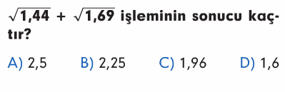

***9--------------------------------------------------------***

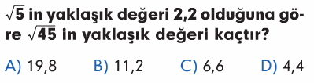

***10-------------------------------------------------------***

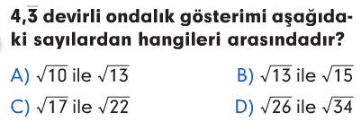

***11-------------------------------------------------------***

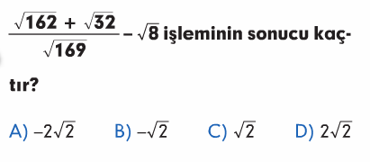

***12-------------------------------------------------------***

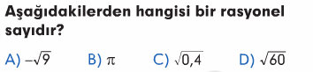

***13-------------------------------------------------------***

***14-------------------------------------------------------***

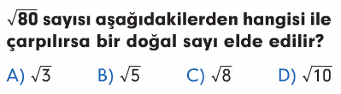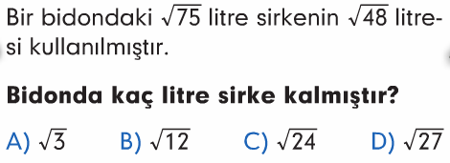

***1-------------------------------------------------***

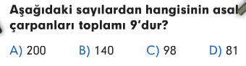

***2-------------------------------------------------------------***

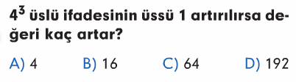

***3-------------------------------------------------------------***

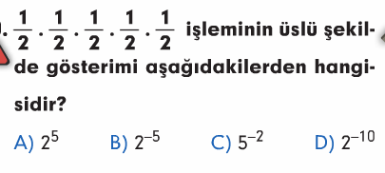

***4-------------------------------------------------------------***

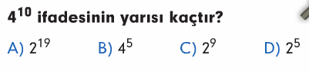

***5-------------------------------------------------------------***

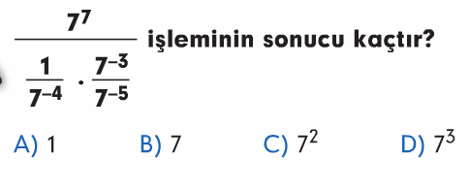

***6-------------------------------------------------------------***

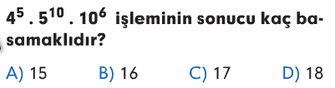

***7-------------------------------------------------------------***

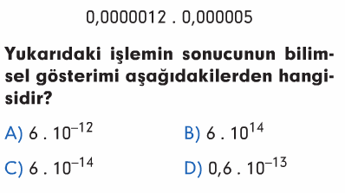

***Enes SERT***

***2/F Sınıfı Çalışmaları***



**Atasözünün Anlamını öğren**

*Baş ağır gerek,kulak sağır.*



***Adı: Matematik***

***Soyadı: Çalışma kağıdı***

***21--------------------------------------------***

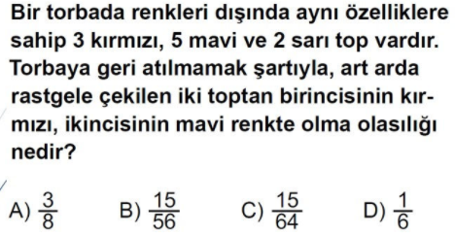

***22--------------------------------------------***

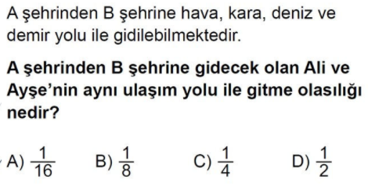

***23--------------------------------------------***

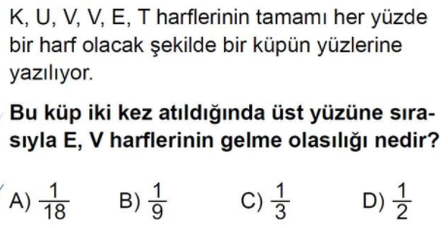

***24--------------------------------------------***

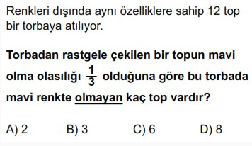

***25--------------------------------------------***

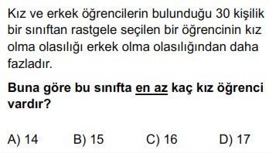

***15----------------------------------------------------***

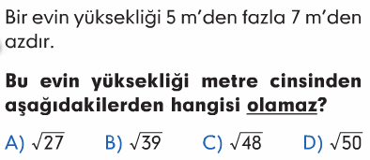

***16----------------------------------------------------***

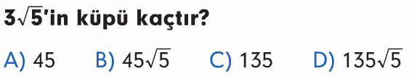

***17----------------------------------------------------***

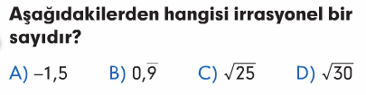

***18----------------------------------------------------***

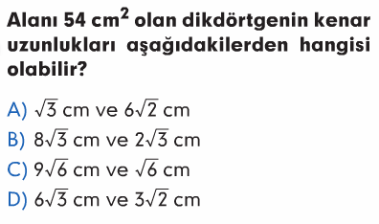

***19----------------------------------------------------***

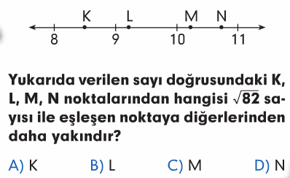

***20----------------------------------------------------***

